ОКУ «Елецкий социально-реабилитационный центр для несовершеннолетних «Ковчег»

Областное казённое учреждение «Елецкий социально-реабилитационный центр для несовершеннолетних «Ковчег»» учреждено Постановлением главы администрации Елецкого муниципального района № 454 от 05.12.2000 г. Центр открыт в ноябре 2003 года, как составная часть системы профилактики безнадзорности и правонарушений несовершеннолетних на территории Елецкого района. Рассчитан Центр на 25 мест для детей и подростков от 3 до 18 лет. Стратегические направления деятельности учреждения – социальная помощь и реабилитация несовершеннолетних, находящихся в трудной жизненной ситуации.
Социальная помощь и реабилитация несовершеннолетних, находящихся в трудной жизненной ситуации реализуется посредством оказания социально-бытовых, социально-медицинских, социально-психологических, социально-педагогических, социально-экономических, социально-правовых услуг, социально-педагогический патронаж. «Понять, чтобы помочь» — жизненное кредо работников учреждения.
На сайте представлены координаты: адрес, электронной почты учреждения, телефон.
Учреждение и его структурные подразделения расположены в приспособленном здании, которое обеспечено всеми необходимыми видами коммунально-бытового обслуживания, охраной, средствами связи и пожарной безопасности. Площадь, занимаемая учреждением, составляет 10953 кв.м. и обеспечивает размещение персонала, детей и возможность предоставления им услуг в соответствии с нормами, утвержденными в установленном порядке.
Приоритетные направления деятельности:
- Разработка, апробирование и внедрение в практику реабилитационной работы авторских программ и инновационных методик и технологий.
- Индивидуальная работа с семьей.
- Организация и проведение на базе учреждения семинаров, заседаний круглых столов и социально-значимых мероприятий.
- Информационно-рекламная деятельность.
К услугам воспитанников – современная реабилитационная база, отвечающая современным требованиям. Специалисты умело используют в коррекционно-развивающей деятельности сенсорную комнату, уголок «Русская изба», оборудованный спортивный зал, компьютерный класс, швейную и столярную мастерские, игровую комнату и комнату отдыха для детей младшего школьного и дошкольного возраста.
МКУ СРЦ «Ковчег» осуществляет свою деятельность на основании:
- Устава, утверждённого постановлением главы Елецкого муниципального района №587 от 14.12.2011 года;
- Федерального закона РФ от 24.06.1999 №120-ФЗ «Об основах системы профилактики безнадзорности и правонарушений несовершеннолетних»;
- Федерального закона РФ от 24.07.1998г. №124-ФЗ «Об основных гарантиях прав ребенка в Российской Федерации»;
- Постановления Правительства РФ от 27.11.2000г. №896 «Об утверждении примерных положений о специализированных учреждениях для несовершеннолетних, нуждающихся в реабилитации»;
- Постановления Минтруда РФ от 29.03.2002г. №25 «Об утверждении рекомендаций по организации деятельности специализированных учреждений для несовершеннолетних»;
- Постановления Минтруда РФ от 30.01.1997г. № 4 «Об утверждении порядка приема, содержания и выпуска лиц, находящихся в специализированном учреждении для несовершеннолетних, нуждающихся в социальной реабилитации»;
- Закона Липецкой области от 22.08.2007г. №87-03 «О профилактике безнадзорности и правонарушений несовершеннолетних»;
- Постановления Липецкого областного Совета депутатов от 23.12. 2004 № 723-пс «О социальных нормах и нормативах в учреждениях социального обслуживания Липецкой области»;
- Постановления Главного государственного санитарного врача РФ от 11.03.2003г. №13 (ред. от 28.04.2007г.) «О введении в действие санитарно-эпидемиологических правил и нормативов СанПин 2.4.1201-03» (вместе с «СанПин 2.4.1201-03.2.4. Гигиена детей и подростков. Гигиенические требования к устройству, содержанию, оборудованию, и режиму работы специализированных учреждений для несовершеннолетних, нуждающихся в социальной реабилитации Санитарно-эпидемиологические правила и нормативы», утв. Главным государственным санитарным врачом РФ 06.03.2003г.), иных нормативно-правовых актов.
В структуре учреждения функционируют:
- приемное отделение;
- отделение диагностики социальной дезадаптации;
- отделение реализации программ социальной реабилитации (стационарное отделение);
- линия экстренной психолого-педагогической помощи «Телефон Доверия»;
- кризисная служба для женщин.
Специалистами центра разработаны и успешно реализуются авторские программы. Программы для дошкольников: «Занимательная математика» (развитие познавательных и творческих способностей детей); «Учимся играя» (развитие звуковой культуры речи, подготовка к обучению в школе); «Азбука природы» (развитие интереса к окружающему миру, экологически целесообразному образу жизни); «Весёлая капель» (развитие творческих способностей посредством изобразительной деятельности); «Познавай-ка» (развитие когнитивной сферы ребёнка); «Детство» (формирование познавательного интереса, исследовательского подхода к явлениям и объектам окружающей действительности).
Программы для детей младшего школьного возраста: «Карнавал эмоций» (развитие и коррекция эмоционально-волевой сферы); «Росточек» (развитие речевой культуры детей. развитие творческих способностей и учёт индивидуальных склонностей воспитанников); «Игра – это жизнь» (развитие навыков общения и совместной деятельности, проявления личностных качеств); «Мир природы» (формирование экологических знаний); «Мир вокруг нас» (формирование целостного взгляда на природу, способностей к анализу, синтезу и самоконтролю); «Я и целый мир» (воспитание навыков культуры поведения, внешнего вида и речи).
Программы для детей среднего и старшего школьного возраста: «В мире прекрасного» (развитие эстетического вкуса и творческих способностей); «В гармонии с миром» (патриотическое воспитание, развитие эстетического вкуса); «Эрудит» (развитие интеллектуальных способностей); «Свиристель» (формирование нравственно-целостного отношения к миру, людям, себе как к личности); «Интеллект» (развитие интеллектуальных способностей); «Поверь в себя» (нравственное воспитание); «Я + МЫ» (развитие навыков здорового образа жизни, профилактика вредных привычек, информационно – правовая помощь).
Психологические программы: «Счастливый ребёнок» (социально – психологическая реабилитация детей дошкольного и младшего школьного возраста); «Я плюс ты минус одиночество» (развитие коммуникативных навыков и бесконфликтных форм общения).
Логопедические программы: «Рабочая программа коррекционного воспитания и обучения детей младшего школьного возраста с нарушениями устной и письменной речи»; «Рабочая программа коррекционного воспитания и обучения детей дошкольного возраста с нарушениями речи в логопедической группе»; Программа «Волшебный мир звуков» (формирование звукопроизносительной стороны речи).
Программы занятий в кружках: «Маленькие артисты» (развитие вокальных данных, артистизма, творческих способностей); «Движение – это жизнь» (развитие индивидуальных физических данных, ловкости, силы, активности, командного духа и др.); «Чудесная мастерская» (развитие навыков ручного труда, работы с прикладным материалом, развитие мелкой моторики рук и др.); «Русские узоры» (развитие навыков работы с деревом, прикладным материалом).
Центром накоплен большой опыт по разработке и реализации инновационных программ и технологий.
За последние три года осуществлена подборка и апробация инновационных психодиагностических методик «Человек под дождем», «Каракули», «Три дерева», «Рисунок семьи в образе цветов». Разработана и апробирована программа «Профилактика отклоняющегося поведения», «Секреты Василисы Премудрой», «Защити меня», «У маленьких большие права». Актуальна программа деятельности инструктора по труду «Чудесная мастерская». Внедрены в практику работы следующие методики: Арт-терапия, музыкотерапия, песочная терапия.
В новостной ленте на сайте представлены мероприятия: Байкеры Ельца в гостях у «Ковчега», Сегодня на планете хозяева – дети! - праздник, посвященный Международному дню защиты детей и др.
Социологическое исследование среди 10 детей и подростков показало, что 90% удовлетворены качеством, полнотой и доступностью информации о работе организации социального обслуживания, в том числе о перечне и порядке предоставления социальных услуг. Большая часть опрошенных (94%) считают условия оказания услуг доступными.
Доброжелательность, вежливость и внимательность оказания услуг опрошенные оценили очень высоко – 90 % удовлетворены полностью, 10 % удовлетворены частично (рис. 116).
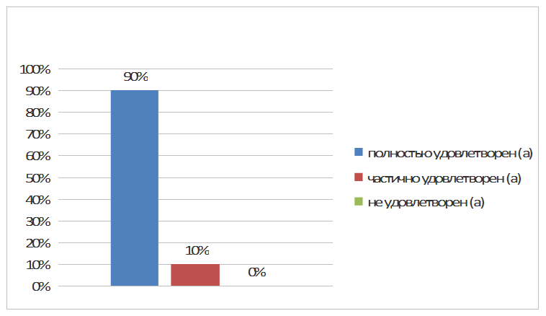
Рис. 116. Удовлетворенность опрошенных доброжелательностью, вежливостью и внимательностью оказания услуг в ОКУ «Елецкий социально-реабилитационный центр для несовершеннолетних «Ковчег»»

Также высоко была оценена и компетентность работников организации социального обслуживания – 90% удовлетворены полностью.
Больше половины опрошенных – 69% высоко оценивают изменение качества жизни в результате получения социальных услуг, 21% считают, что скорее положительно изменилось качество жизни, 10% затруднились с ответом (рис. 117).
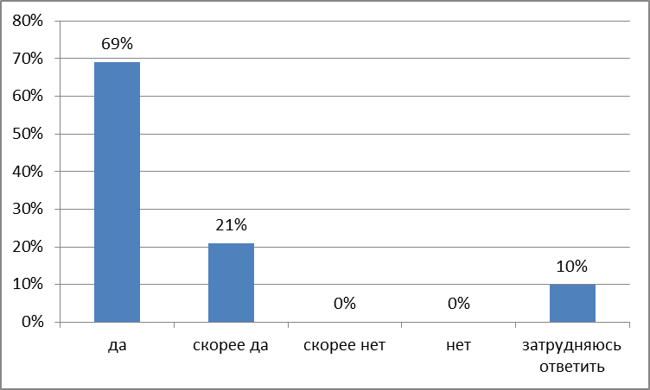
Рис. 117. Оценка опрошенными положительного изменения качества жизни в результате получения услуг в ОКУ «Елецкий социально-реабилитационный центр для несовершеннолетних «Ковчег»»

Большая часть опрошенных детей (70%) готовы рекомендовать получение услуг в ОКУ «Елецкий социально-реабилитационный центр для несовершеннолетних «Ковчег»» (рис. 118).
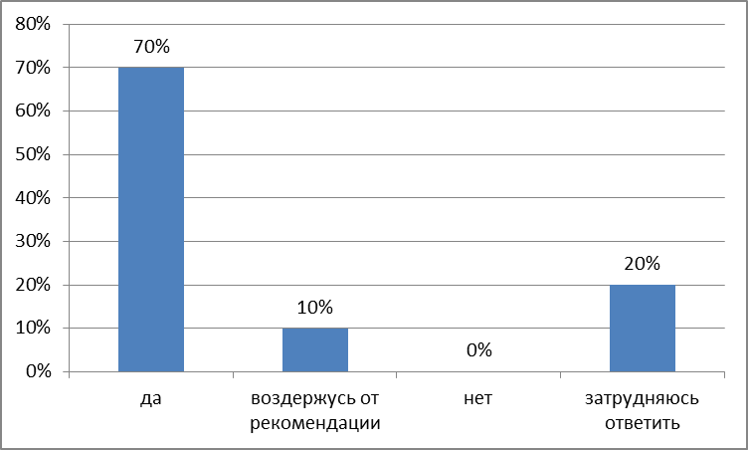
Рис. 118. Готовность опрошенных рекомендовать получение услуг в ОКУ «Елецкий социально-реабилитационный центр для несовершеннолетних «Ковчег»»

Наблюдение выявило, что информация о деятельности организации социального обслуживания представлена на информационных стендах в помещениях организации. Порядок подачи жалобы по вопросам качества оказания социальных услуг на информационных стендах в организации в общедоступных местах отсутствует.
Территория, прилегающая к организации социального обслуживания, с учетом требований доступности для маломобильных получателей услуг (лиц с нарушением функций слуха, зрения и лиц, использующих для передвижения кресла-коляски) не оборудована. В помещениях организации отсутствуют видео-, аудиоинформаторы для лиц с нарушением функций слуха и зрения. Оборудованные помещений для предоставления социальных услуг в соответствии с перечнем социальных услуг и санитарно-гигиенические помещения присутствуют.
В опросе руководителя (Гридчина Мария Николаевна)
установлено, что организация укомплектована специалистами, осуществляющими предоставление социальных услуг полностью.
Доля работников (по профилю осуществляемой в организации социального обслуживания деятельности), прошедших повышение квалификации за последние три года 69%. Жалоб получателей социальных услуг на качество услуг, предоставленных организацией в отчетном периоде, не зарегистрировано.
Таким образом, общая характеристика деятельности организации сложилась на основе посещения организации (наблюдения) и анализа информационных ресурсов организации. Эти данные подтверждают положительные впечатления опрошенных о качестве оказания социальных услуг.
Оценка выполнения ОКУ «Елецкий социально-реабилитационный центр для несовершеннолетних «Ковчег»» нормативных (целевых) значений исследуемых показателей по показателям приведена в таблице 44.
Таблица 44
Показатели, характеризующие общие критерии оценки качества оказания услуг ОКУ «Елецкий социально-реабилитационный центр для несовершеннолетних «Ковчег»»
N п/п | Показатели | Единица измерения | Значение показателя в баллах
 | I. Показатели, характеризующие открытость и доступность информации об организации социального обслуживания |  |  | 7,49
1. | Полнота и актуальность информации об организации социального обслуживания, размещаемой на общедоступных информационных ресурсах (на информационных стендах в помещении организации, на официальных сайтах организации социального обслуживания, органов исполнительной власти в информационно-телекоммуникационной сети "Интернет" (далее - сеть "Интернет"): |  | Максимальное значение 3 балла (сумма значений показателей 1.1 - 1.3) | 1,60
1.1. | «открытость и прозрачность государственных и муниципальных учреждений» – показатель рейтинга на официальном сайте для размещения информации о государственных и муниципальных учреждениях (www.bus.gov.ru) в сети «Интернет» | баллы | от 0 до 1 | 0,00
1.2. | соответствие информации о деятельности организации социального обслуживания, размещенной на официальном сайте организации социального обслуживания в сети «Интернет», порядку размещения информации, утвержденному Приказом Минтруда России от 17.11.2014 №886н «Об утверждении Порядка размещения на официальном сайте поставщика социальных услуг в информационно-телекоммуникационной сети "Интернет" и обновления информации об этом поставщике (в том числе содержания указанной информации и формы ее предоставления)» | менее чем на 10%/от 10 до 30%/от 30 до 60%/от 60 до 90%/от 90 до 100% | 0/0,3/0,6/0,9/1 | 0,60
1.3. | наличие информации о деятельности организации социального обслуживания (в том числе о перечне, порядке и условиях предоставления социальных услуг, тарифах на социальные услуги) на информационных стендах в помещениях организации, размещение ее в брошюрах, буклетах | да/нет | 1/0 | 1,00
2. | Наличие альтернативной версии официального сайта организации социального обслуживания в сети "Интернет" для инвалидов по зрению | да/нет | 1/0 | 0,00
3. | Наличие дистанционных способов взаимодействия организации и получателей социальных услуг (получение информации, запись на прием и др.): |  | Максимальное значение 2 балла (сумма значений показателей 3.1 - 3.2) | 2,00
3.1. | телефон | да/нет | 1/0 | 1,00
3.2. | электронная почта, электронные сервисы на официальном сайте организации в сети "Интернет" | да/нет | 1/0 | 1,00
4. | Результативность обращений при использовании дистанционных способов взаимодействия с получателями социальных услуг для получения необходимой информации: |  | Максимальное значение 2 балла (сумма значений показателей 4.1 - 4.2) | 0,99
4.1. | доля результативных звонков по телефону в организацию социального обслуживания для получения необходимой информации от числа контрольных звонков | % | от 0 до 1 балла; значение показателя (в %), деленное на 100 | 0,99
4.2. | доля результативных обращений в организацию социального обслуживания по электронной почте или с помощью электронных сервисов на официальном сайте организации в сети "Интернет" для получения необходимой информации от числа контрольных обращений | % | от 0 до 1 балла; значение показателя (в %), деленное на 100 | 0,00
5. | Наличие возможности направления заявления (жалобы), предложений и отзывов о качестве предоставления социальных услуг: |  | Максимальное значение 2 балла (сумма значений показателей 5.1 - 5.2) | 1,00
5.1. | лично в организацию социального обслуживания | возможность имеется/ отсутствует | 1/0 | 1,00
5.2. | в электронной форме на официальном сайте организации социального обслуживания в сети "Интернет" | возможность имеется/ отсутствует | 1/0 | 0,00
6. | Наличие информации о порядке подачи жалобы по вопросам качества оказания социальных услуг: |  | Максимальное значение 2 балла (сумма значений показателей 6.1 - 6.2) | 1,00
6.1. | в общедоступных местах на информационных стендах в организации социального обслуживания | отсутствует/ представлена частично/ представлена в полном объеме | 0/0,5/1 | 1,00
6.2. | на официальном сайте организации социального обслуживания в сети "Интернет" | отсутствует/ представлена частично/ представлена в полном объеме | 0/0,5/1 | 0,00
7. | Доля получателей социальных услуг, удовлетворенных качеством, полнотой и доступностью информации о работе организации социального обслуживания, в том числе о перечне и порядке предоставления социальных услуг, от общего числа опрошенных | % | от 0 до 1 балла; значение показателя (в %), деленное на 100 | 0,90
 | II. Показатели, характеризующие комфортность условий предоставления социальных услуг и доступность их получения |  |  | 5,64
1. | Доступность условий беспрепятственного доступа к объектам и услугам в организации социального обслуживания для инвалидов (в том числе детей-инвалидов) и других маломобильных групп получателей социальных услуг: |  | Максимальное значение 4 балла (сумма значений показателей 1.1 - 1.4) | 2,00
1.1. | оборудование территории, прилегающей к организации социального обслуживания, с учетом требований доступности для маломобильных получателей услуг (лиц с нарушением функций слуха, зрения и лиц, использующих для передвижения кресла-коляски) | оборудована/ частично оборудована/не оборудована | 1/0,5/0 | 0,50
1.2. | оборудование входных зон на объектах оценки для маломобильных групп населения | доступны/частично доступны/не доступны | 1/0,5/0 | 1,00
1.3. | наличие специально оборудованного санитарно-гигиенического помещения | доступно/частично доступно/не доступно | 1/0,5/0 | 0,50
1.4. | наличие в помещениях организации социального обслуживания видео-, аудиоинформаторов для лиц с нарушением функций слуха и зрения | (есть/нет) | 1/0 | 0,00
2. | Доля получателей услуг (в том числе инвалидов и других маломобильных групп получателей услуг), считающих условия оказания услуг доступными, от общего числа опрошенных | % | от 0 до 1 балла; значение показателя (в %), деленное на 100 | 0,94
3. | Наличие оборудованных помещений для предоставления социальных услуг в соответствии с перечнем социальных услуг, предоставляемых в данной организации социального обслуживания | (есть/нет) | 1/0 | 1,00
4. | Укомплектованность организации социального обслуживания специалистами, осуществляющими предоставление социальных услуг | % от штатных единиц, установленных в штатном расписании | от 0 до 1 балла; значение показателя (в %), деленное на 100 | 1,00
5. | Доля получателей социальных услуг, оценивающих благоустройство и содержание помещения организации социального обслуживания и территории, на которой она расположена, как хорошее, от общего числа опрошенных | % | от 0 до 1 балла; значение показателя (в %), деленное на 100 | 0,70
 | III. Показатели, характеризующие доброжелательность, вежливость, компетентность работников организаций социального обслуживания |  |  | 2,49
1. | Доля получателей социальных услуг, которые высоко оценивают доброжелательность, вежливость и внимательность работников организации социального обслуживания, от общего числа опрошенных | % | от 0 до 1 балла; значение показателя (в %), деленное на 100 | 0,90
2. | Доля получателей социальных услуг, которые высоко оценивают компетентность работников организации социального обслуживания, от общего числа опрошенных | % | от 0 до 1 балла; значение показателя (в %), деленное на 100 | 0,90
3. | Доля работников (кроме административно-управленческого персонала), прошедших повышение квалификации/профессиональную переподготовку по профилю социальной работы или иной осуществляемой в организации социального обслуживания деятельности за последние три года, от общего числа работников | % | от 0 до 1 балла; значение показателя (в %), деленное на 100 | 0,69
 | IV. Показатели, характеризующие удовлетворенность качеством оказания услуг |  |  | 4,36
1. | Доля получателей социальных услуг, которые положительно оценивают изменение качества жизни в результате получения социальных услуг в организации социального обслуживания, от числа опрошенных | % | от 0 до 1 балла; значение показателя (в %), деленное на 100 | 0,68
2. | Доля получателей социальных услуг, удовлетворенных условиями предоставления социальных услуг, от числа опрошенных, в том числе удовлетворенных: | % | среднеарифметическая величина значений показателей 2.1 - 2.13 в баллах | 0,98
2.1. | жилым помещением | % | от 0 до 1 балла; значение показателя (в %), деленное на 100 | 1,00
2.2. | наличием оборудования для предоставления социальных услуг | % | от 0 до 1 балла; значение показателя (в %), деленное на 100 | 1,00
2.3. | питанием | % | от 0 до 1 балла; значение показателя (в %), деленное на 100 | 0,95
2.4. | мебелью, мягким инвентарем | % | от 0 до 1 балла; значение показателя (в %), деленное на 100 | 1,00
2.5. | предоставлением социально-бытовых, парикмахерских и гигиенических услуг | % | от 0 до 1 балла; значение показателя (в %), деленное на 100 | 0,94
2.6. | хранением личных вещей | % | от 0 до 1 балла; значение показателя (в %), деленное на 100 | 0,95
2.7. | оборудованным для инвалидов санитарно-гигиеническим помещением | % | от 0 до 1 балла; значение показателя (в %), деленное на 100 | 1,00
2.8. | санитарным содержанием санитарно-технического оборудования | % | от 0 до 1 балла; значение показателя (в %), деленное на 100 | 1,00
2.9. | порядком оплаты социальных услуг | % | от 0 до 1 балла; значение показателя (в %), деленное на 100 | 1,00
2.10. | конфиденциальностью предоставления социальных услуг | % | от 0 до 1 балла; значение показателя (в %), деленное на 100 | 1,00
2.11. | графиком посещений родственниками в организации социального обслуживания | % | от 0 до 1 балла; значение показателя (в %), деленное на 100 | 1,00
2.12. | оперативностью решения вопросов | % | от 0 до 1 балла; значение показателя (в %), деленное на 100 | 0,90
3. | Доля получателей социальных услуг, удовлетворенных качеством проводимых мероприятий, имеющих групповой характер (оздоровительных, досуговых), от общего числа опрошенных | % | от 0 до 1 балла; значение показателя (в %), деленное на 100 | 1,00
4. | Количество зарегистрированных в организации социального обслуживания жалоб получателей социальных услуг на качество услуг, предоставленных организацией в отчетном периоде на 100 получателей социальных услуг (в течение года): | более 5 жалоб менее 5 жалоб жалоб не зарегистрировано | 0 0,5 1 | 1,00
5. | Доля получателей социальных услуг, которые готовы рекомендовать организацию социального обслуживания родственникам и знакомым, нуждающимся в социальном обслуживании, от общего числа опрошенных | % | от 0 до 1 балла; значение показателя (в %), деленное на 100 | 0,70

Итоговые показатели качества оказания социальных услуг в ОКУ «Елецкий социально-реабилитационный центр для несовершеннолетних «Ковчег»» в результате исследования с применением комплекса методов определились следующим образом (таблица 45, рис. 119).
Таблица 45
Оценка общих показателей качества оказания услуг ОКУ «Елецкий социально-реабилитационный центр для несовершеннолетних «Ковчег»» в баллах
Показатели | Максимальное значение показателя | Значение показателя
I. Показатели, характеризующие открытость и доступность информации об организации социального обслуживания | 13 | 7,49
II. Показатели, характеризующие комфортность условий предоставления социальных услуг и доступность их получения | 8 | 5,64
III. Показатели, характеризующие доброжелательность, вежливость, компетентность работников организаций социального обслуживания | 3 | 2,49
IV. Показатели, характеризующие удовлетворенность качеством оказания услуг | 5 | 4,36
Итого | 29 | 19,98
 |  | 68,89%

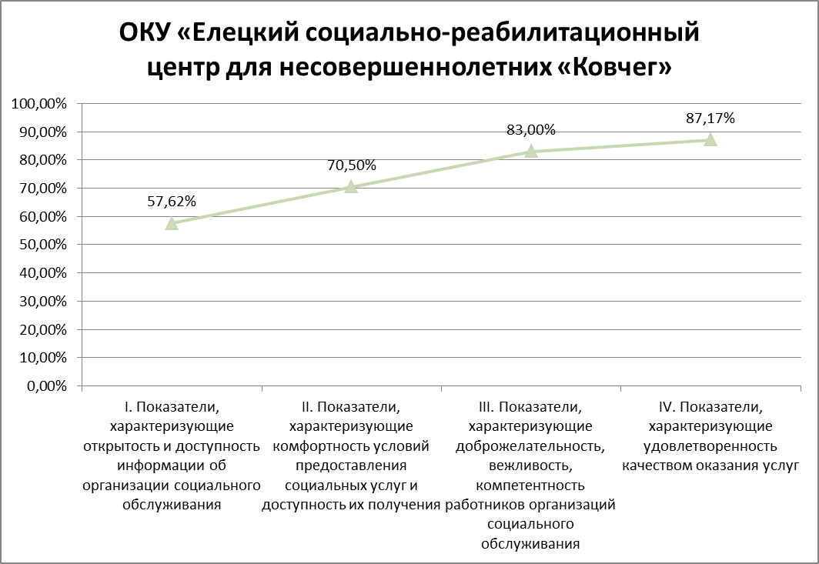
Рис. 119. Оценка общих показателей качества оказания услуг ОКУ «Елецкий социально-реабилитационный центр для несовершеннолетних «Ковчег»» в процентах от максимальной суммы баллов

Оценка качества оказания социальных услуг в ОКУ «Елецкий социально-реабилитационный центр для несовершеннолетних «Ковчег»» показывает практически линейный тренд роста показателей от достаточно низких показателей, характеризующих открытость и доступность информации об организации (57,62%), чуть выше показателей, характеризующих комфортность условий предоставления социальных услуг и доступность их получения (70,50%), еще выше – показателей, характеризующих доброжелательность, вежливость и компетентность работников организации (83,00%), и самыми высокими для данной организации показателей, характеризующих удовлетворенность качеством оказания услуг (87,17%). Низкие значения показателей по первой группе связаны с отсутствием возможности направления заявления (жалобы), предложений и отзывов о качестве предоставления социальных услуг в электронной форме на официальном сайте организации социального обслуживания в сети "Интернет".

Доля набранной суммы баллов от максимальной суммы баллов

